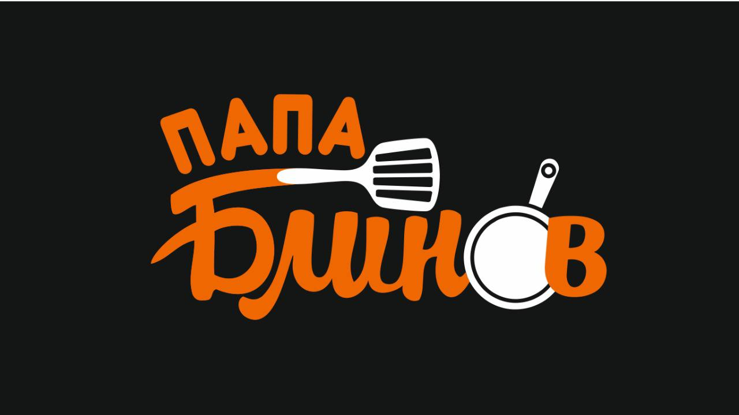

**Правила курения для работников кафе «Папа Блинов».**

**_____________________________________________________________**

1. Все сотрудники кафе имеют право на перекур, но не чаще чем каждые 3 часа и не в пиковые часы. (Обеденное, вечернее время, и за час до закрытия) Уходя на перекур, если повар-кассир работает один в смене, вывешивается табличка-перерыв 10 минут, в кафе обязательно предупреждение напарника по смене, без оставления рабочего места пустым.

2. Все сотрудники курят только по одному (в курилке одновременно не может находиться более одного человека).

4. Курить разрешено только в специально отведенных местах, вдали от кафе.

5. Сотрудник уходит курить, сняв рабочую форму.

6. Не допустимо присутствие запаха сигарет при работе с гостями закусочной.

7. После перекура сотрудник должен обязательно помыть руки. Если для освежения дыхания сотрудник воспользовался жевательной резинкой, то при выходе к гостям/к рабочему месту ее необходимо выбросить.

8. Несоблюдение данного положения приравнивается к грубому дисциплинарному нарушению и влечет штраф.